<项目名称>
Use-Case-用例实现规约：<用例名称>

版本 <1.0>

修订历史记录
日期 | 版本 | 说明 | 作者
<17/6/2020> | <1.0> |  | 陈妍钿

目录
1. 简介 4
1.1 目的 4
1.2 范围 4
1.3 定义、首字母缩写词和缩略语 4
1.4 参考资料 4
1.5 概述 4
2. 事件流 – 设计 4
2.1 VOPC类图 4
2.2 顺序图 4
2.3 协作图 4
3. 派生需求 4

Use-Case-用例实现规约：<用例名称>

简介

目的
该用例要实现的功能是使系统管理员能够对用户和商家进行增删改查的操作。该用例实现规约阐述了该用例的设计思路，规范了该用例的设计细节，对该用例的实现起参考与指导作用。

范围
此用例实现规约作用于“系统管理员管理用户和商家”这一用例，受其影响的还包括系统后台管理员界面、系统内所有的用户和商家信息、用户和商家端的界面等。该用例活动图如下：
系统管理员管理用户：
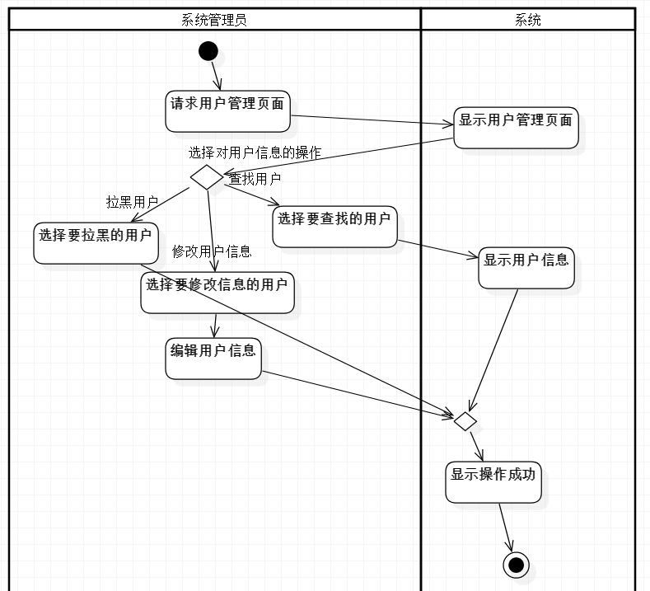
系统管理员管理商家：
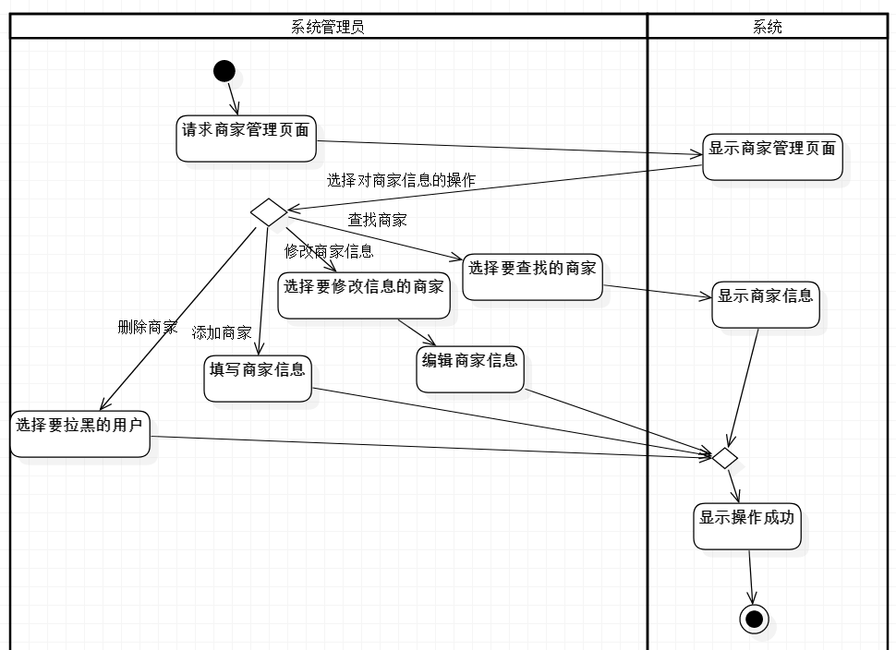

定义、首字母缩写词和缩略语
术语 | 定义和信息 | 格式 | 验证规则 | 别名
库存量单位 | 库存控制的最小可用单位 | SKU编码规则 |  | SKU
标准化产品单元 | 一组标准化信息的集合;SPU信息中应该包含SPU属性、产品图片、产品描述、产品标签 |  |  | SPU
类目树 | 将商品进行分类管理的层次结构
关键属性 | 能够唯一确定产品的属性，是必填项
销售属性 | 销售属性组成SKU的特殊属性 |  |  | 规格属性
非关键属性 | 除关键属性、销售属性外，产品的其他属性

参考资料
[1]作为电商产品经理，你不得不知----电商后台系统-商品中心 2019-06-21
[2]平台型电商后台系统框架设计攻略 2019-02-14
[3] Craig Larman.UML和模式应用[M].机械工业出版社:北京,2006.5
[4]非功能性需求，不要成为项目的坑 blog.720ui.com/ 2016.11.8

概述
本用例实现规约分为三部分：第一部分对用例的概况做出介绍；第二部分给出用例的设计细节，包括VOPC类图、顺序图、协作图等；第三部分对用例的派生需求做出考虑。

事件流 – 设计

VOPC类图
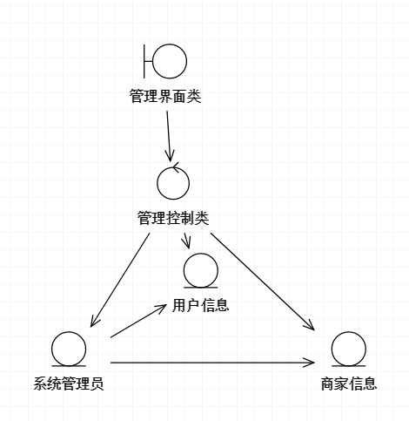

顺序图

用户管理
删除用户：
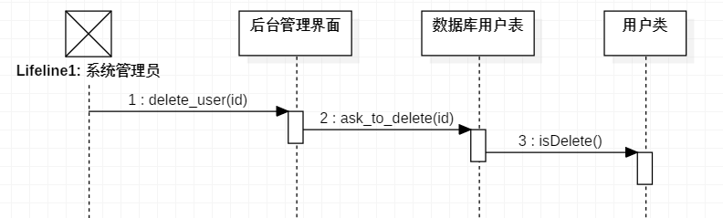

修改用户信息：
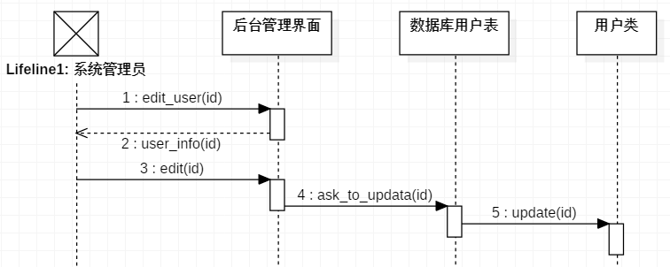

查看用户信息：
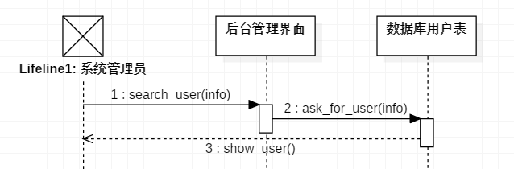

商家管理
添加商家：
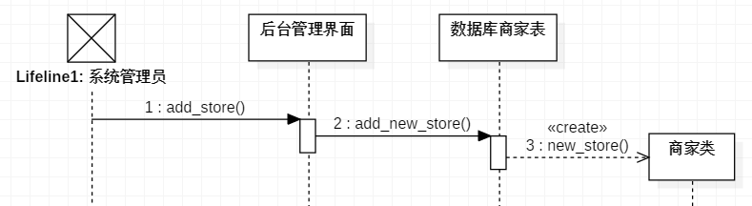

删除商家：
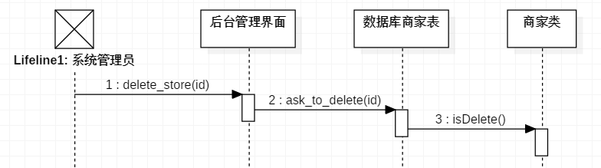

修改商家信息：
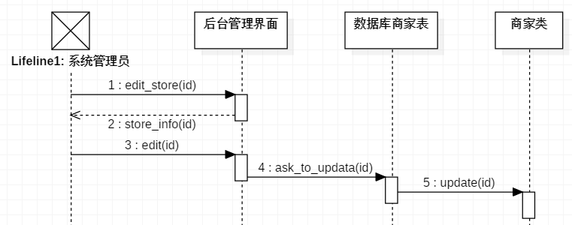

查看商家信息：
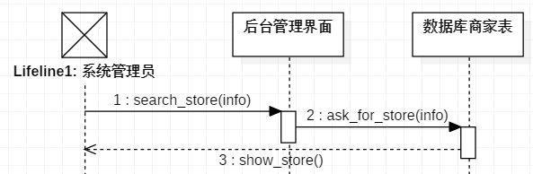

协作图

用户管理
删除用户：
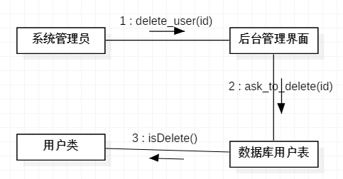

修改用户信息：
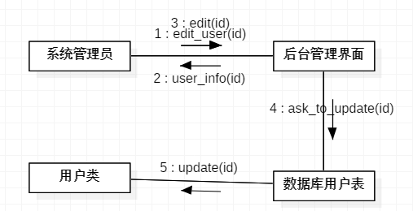

查看用户信息：
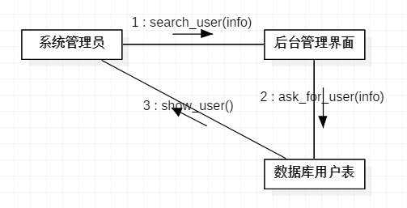

商家管理
添加商家：
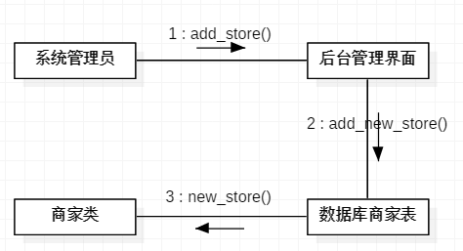

删除商家：
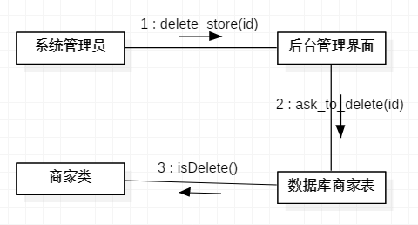

修改商家信息：
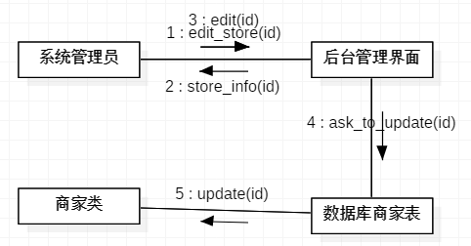

查看商家信息：
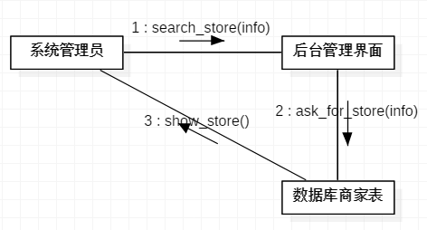

派生需求

法律需求
商品的上传应在法律规定范围内，所以对售卖商品的商家也应进行审核。

安全性需求
为防止用户和商家信息泄漏，系统管理员应认证后才能登录，且只能查看权限范围内的信息。

可靠性需求
对输入有提示，数据有检查，防止数据异常。
系统健壮性强，应该能处理系统运行过程中出现的各种异常情况，如：人为操作错误、输入非法数据、硬件设备失败等。

可用性需求
在网络质量差的条件下仍保证系统的可用性。
在95%的故障中，系统最多需要20秒重启。

易用性需求
页面描述要清晰、无歧义，页面展示风格、输入内容校验规则等需进行统一，使系统简单易用，便于操作。

